https://www.veterinaria.bayer.com.ar/productos/baytril-saborizado.php
- VISTA GENERAL
Top of Form
Bottom of Form
- Contáctenos
- Mapa del Sitio
- Ingresar

- Productos
- Programas
- Encuéntrenos
- Universidad Bayer
- Promociones
- Noticias
Estás en
- Home

- Productos
- Baytril® Saborizado

Baytril® Saborizado
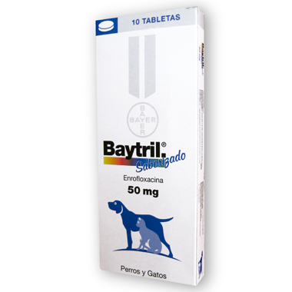

Baytril® Saborizado

¿Por qué utilizar Baytril® en perros y gatos?
Está indicado para el tratamiento de enfermedades infecciosas en perros y gatos, causadas por bacterias gram positivas, gram negativas, Mycoplasma y Ricketsias.
Baytril es el ATB de primera elección para piodermias profundas, afecciones respiratorias y urinarias.
Actúa intracelularmente: Alcanza altas concentraciones intracelulares en fagocitos destruyendo bacterias fagocitadas. Actúa frente a la mayoría de las bacterias relevantes, siendo efectivo en presencia de pus, desechos celulares, así como contra patógenos intracelulares.
Alcanza máximas concentraciones en los tejidos a las 2 horas posteriores a su administración y se mantiene por al menos 24 horas.
Es seguro en ambas especies.

Baytril® Saborizado es ideal para
- Perros y gatos.
- Alcanzar altos niveles de eficacia en menor tiempo.
- Como tratamiento de amplio espectro, incluyendo enfermedades infecciosas causadas por bacterias gram positivas, gram negativas, Mycoplasma y Ricketsias.
FICHA TÉCNICA

¿Cómo administrar Baytril® Saborizado?
1 tableta cada 24 horas. La duración del tratamiento es de 5 a 10 días dependiendo de la gravedad de la infección y según indicación del médico veterinario.
Baytril Tabletas saborizadas de 50 mg: cada tableta contiene Enrofloxacina 50 mg. Baytril Tabletas saborizadas de 150 mg: cada tableta contiene Enrofloxacina 150 mg.
No utilizar simultáneamente con Teofilina. No utilizar en hembras gestantes o lactantes.
Recuerde que puede descargar los videos educativos para los dueños de mascotas desde nuestro canal en Youtube para reproducirlos en el punto de venta o compartirlo en redes sociales.

Te puede interesar
Advocate® la solución 2 en 1 para perros
Descubra los beneficios del collar Seresto
Aula Digital Bayer
Ver materiales para punto de venta
- Quiénes Somos
- INGRESAR
- 0800 888 3260

- Trabajar en Bayer

Contáctenos
CONTÁCTENOS

Síganos en nuestras redes
- Facebook BayerVet
- Youtube BayerVet Ganadería
- Youtube Club de Mascotas
- Facebook Seresto
- Instagram Club Seresto
- Twitter
Subir
Publicado por: Bayer S.A., Ricardo Gutiérrez 3652 (1605), Munro, Buenos Aires - Argentina
Última modificación: 27/05/2020
Mapa del Sitio
- Condiciones de uso
- Política de privacidad
- Pie de imprenta
- Contáctenos

La información que figura en la página web está dirigida exclusivamente a profesionales sanitarios facultados para prescribir o dispensar medicamentos, por lo que requiere una formación especializada para su correcta interpretación. El producto mencionado en ésta página web puede tener una ficha técnica autorizada diferente en otros países.

